|  |
| --- |
| PERIGORD Noir - Région MONTIGNAC |

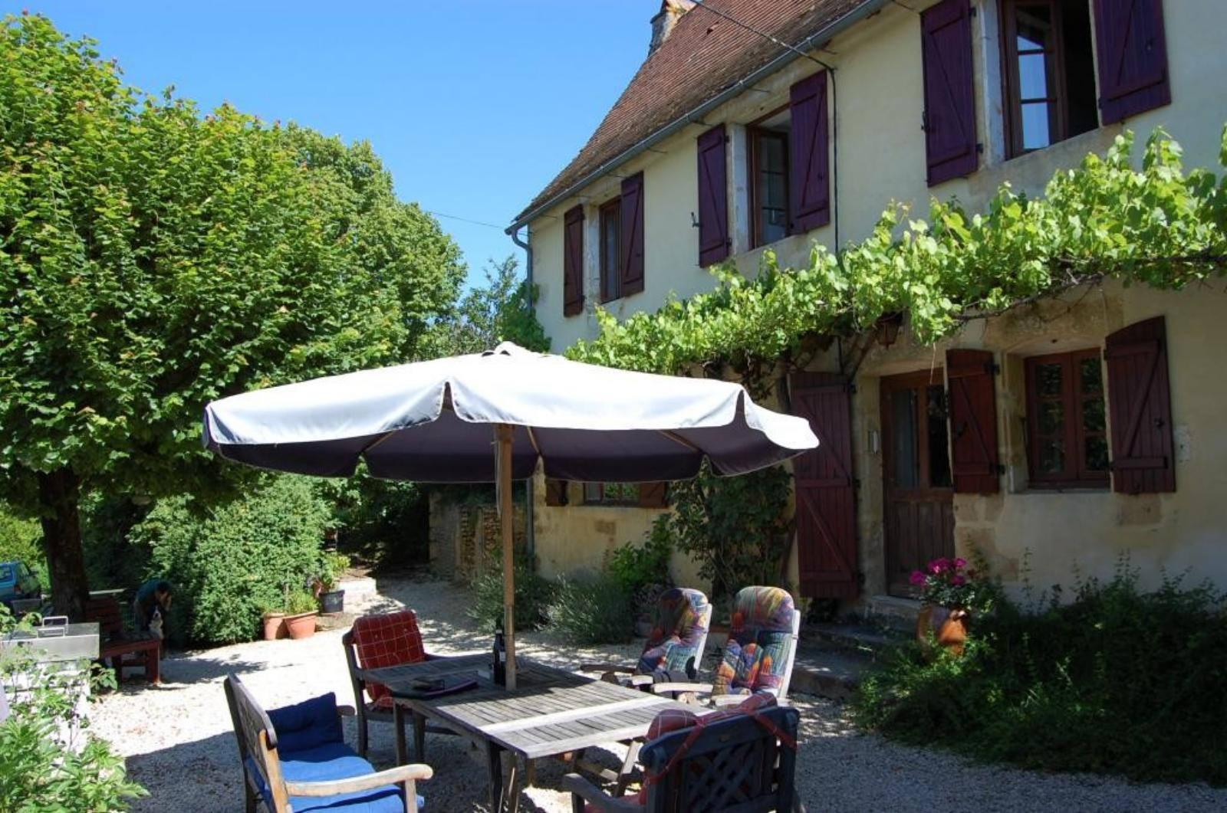

Réf: MP113775

259 700 € honoraires inclus à la charge de l'acheteur.

En Périgord noir, dans un petit village près de Montignac-Lascaux, maison d'habitation et grange. Terrain d'environ 6000m² (piscine hors sol).

Située à quelques kilomètres de Montignac - Lascaux, propriété de caractère offrant une Maison d'habitation d'environ 120 m² habitables avec 4 chambres et une belle grange attenante d'environ 70m² au sol (aménageable sur 2 niveaux). Une très belle terrasse devant la maison permet de vivre à l'extérieur aux beaux jours. Piscine hors sol métallique. Grand terrain d'environ 5800m².

Les informations sur les risques auxquels ce bien est exposé sont disponibles sur le site Géorisques: www.georisques.gouv.fr

|  |  |  |  |  |  |  |
| --- | --- | --- | --- | --- | --- | --- |
| |  |  | | --- | --- | | DSC_0996 | DSC_0989 | | DSC_0993 | DSC_0966 | | DSC_0945 | DSC_0950 | |

|  |  |  |  |  |  |  |
| --- | --- | --- | --- | --- | --- | --- |
| |  |  |  | | --- | --- | --- | | Caractéristiques: | | | | * Type: Maison Ancienne * Piscine * Mitoyenneté: Aucune * Disponibilité: A l'acte | * Etat: Bon * Surf. hab: 120 m² * Terrain: 5 769 m² * Séjour: 25 m² * Campagne non-isolée | * 4 chambres * 2 s.d.b * 7 pièces * Cuisine: Indépendante * Chauffage: Fuel | |

|  |  |  |  |  |
| --- | --- | --- | --- | --- |
| |  |  | | --- | --- | | Détails complémentaires: | | | Rez de chaussée:   * Buanderie / Chaufferie avec douche ; * Cuisine Environ 15m² avec une petite arrière cuisine ; * Séjour Environ 25m² avec cheminée ; * WC   1er étage:   * 2 Chambres Environ 16m² et 12m² ; * Palier * Salle d'eau avec douche à l'italienne + wc ;   2ème étage:   * 2 Chambres Environ 12m² chacune ;   Dépendances:   * Grange Attenante d'environ 70m² aménageables ;   DPE:   * DPE en cours | Chauffage (suite):   * CC Fuel   Equipements divers:   * Fosse septique   Services:   * Aéroport 1 h * Autoroute 10 mn * Chambre d'hôtes * Commerces 5 mn. * Dépendance * Ecole 5 mn. * Gare 10 mn * Hôpital 40 mn * Internet / ADSL   Terrain:   * Allée privée * Arboré * Cour * Piscine Hors sol, métallique ; | |

|  |  |  |  |  |  |  |  |  |
| --- | --- | --- | --- | --- | --- | --- | --- | --- |
| |  |  | | --- | --- | | Consommations énergétiques: | | | **«graphe_consommation_energetique_bien_100»** |  | | **«consommation_energetique_bien»** |  | | **Classe DPE - «classe_energetique_bien»** |  | |

**Taxe foncière: €**

**Agent responsable du dossier**: Monsieur Ludovic MONS

E-mail: mperigord@wanadoo.fr

Mobile: 0672150964

Les informations sont données à titre informatif et non contractuel.